vad är det? devoir; prénom.........................................................résultat...................sur 15
vad är det?
det är en godis
jag skulle vilja ha en godis, tack
varsågod en godis
det är Orangina
det ären dricka
med kolsyra
det är apelsin
jag skulle vilja ha en Orangina tack
varsågod Oranginan
tack herrn
ingen orsak fröken
det är en jordgubbe
vilken färg är det?
det är rött
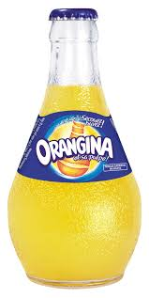
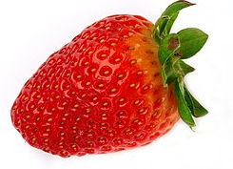
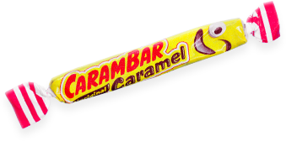

vad är det? devoir; prénom.........................................................résultat...................sur 15
det är Orangina
det ären dricka
jag skulle vilja ha en godis, tack
ingen orsak fröken
det är en jordgubbe
det är rött
det är apelsin
det är en godis
varsågod en godis
tack herrn
varsågod Oranginan
vilken färg är det?
med kolsyra
vad är det?
jag skulle vilja ha en Orangina tack

vad är det? devoir; prénom.........................................................résultat...................sur 15
med kolsyra
det är apelsin
varsågod en godis
det är en godis
vad är det?
det är en jordgubbe
vilken färg är det?
det är Orangina
jag skulle vilja ha en Orangina tack
det är rött
det ären dricka
ingen orsak fröken
jag skulle vilja ha en godis, tack
tack herrn
varsågod Oranginan

vad är det? devoir; prénom.........................................................résultat...................sur 15
jag skulle vilja ha en godis, tack
tack herrn
varsågod en godis
vad är det?
varsågod Oranginan
med kolsyra
det är apelsin
det är en godis
ingen orsak fröken
det är Orangina
vilken färg är det?
det är rött
det ären dricka
det är en jordgubbe
jag skulle vilja ha en Orangina tack

